**简谐运动 拓展提升**

1.下列运动中属于机械振动的是(　　)

A.小鸟飞走后树枝的运动

B.爆炸声引起窗子上玻璃的运动

C.匀速圆周运动

D.竖直向上抛出的物体的运动

E.人说话时声带的振动

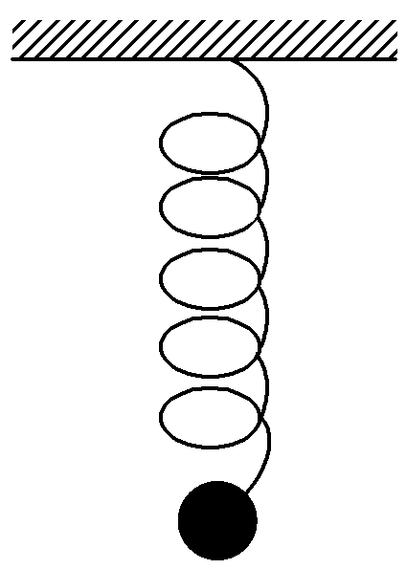2.如图所示，弹簧下端悬挂一钢球，上端固定组成一个振动系统，用手把钢球向上托起一段距离，然后释放，下列说法正确的是(　　)

A.钢球运动的最高处为平衡位置

B.钢球运动的最低处为平衡位置

C.钢球速度最大处为平衡位置

D.钢球原来静止时的位置为平衡位置

E.钢球在平衡位置时所受合力为零

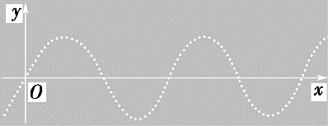3.如图所示是用频闪照相的方法获得的弹簧振子的位移—时间图像，下列有关该图像的说法中正确的是(　　)

A.该图像的坐标原点是建立在弹簧振子的平衡位置

B.从图像可以看出小球在振动过程中是沿*x*轴方向移动的

C.从图像可以看出小球在振动过程中是沿*y*轴方向移动的

D.为了显示小球在不同时刻偏离平衡位置的位移，让底片沿垂直*x*轴方向匀速运动

E.图像中小球的疏密显示出相同时间内小球位置变化的快慢不同

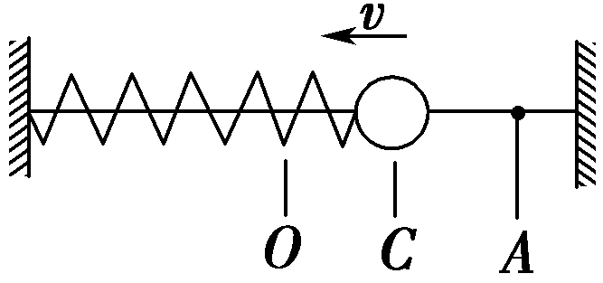4.如图所示的弹簧振子，*O*点为它的平衡位置，当振子*m*离开*O*点，再从*A*点运动到*C*点时，下列说法正确的是(　　)

A.位移大小为*OC*

B.位移方向向右

C.位移大小为*AC*

D.位移方向向左

E.振子从*A*点运动到*C*点时，加速度方向与速度方向相同

5.如图所示是某质点做简谐运动的振动图像，根据图像中的信息，回答下列问题： (1)质点离开平衡位置的最大距离有多大？

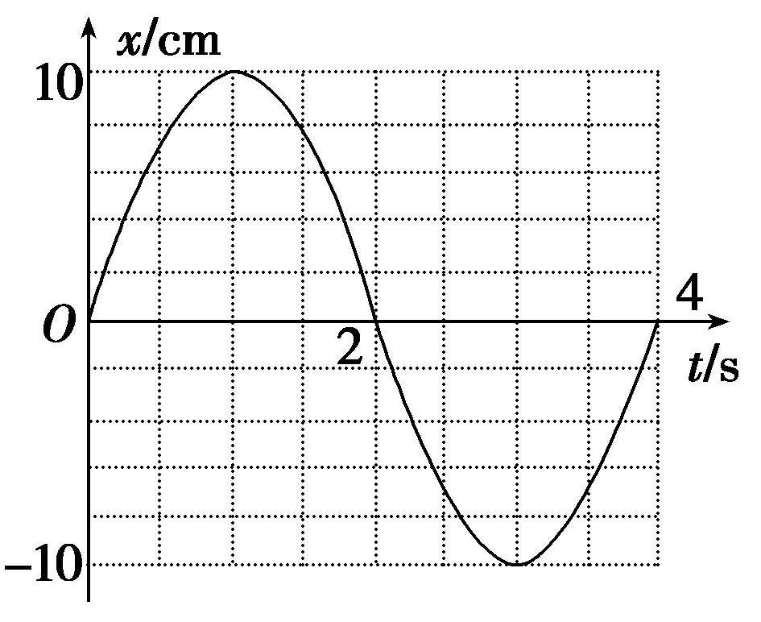(2)在1.5 s和2.5 s两个时刻，质点分别向哪个方向运动？

(3)质点在第2秒末的位移是多少？在前4秒内的路程是多少？

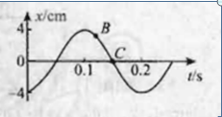6.如图所示为某弹簧振子简谐运动的位移-时间图象，以下说法正确的是

A．振动图像就是振子的实际运动轨迹

B．振动图像所反映的是振子位移随时间变化的规律，并不是振子运动的实际轨迹

*C．*振子B位置的位移就是*BC*曲线的长度

D．振子运动到*B*点时的速度方向即为该点的切线方向

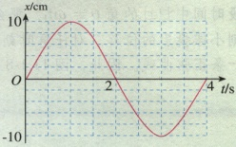**7**．某物体做简谐振动，振动图像如图所示。

（1）写出该物体的*x-t*函数。

（2）写出与*t*=0.5s时的位移相同的其它时刻。

（3）写出与*t*=0.5s时的速度大小相同的其它时刻。